

Documentação

Sumário

1. Resumo 3

2. Descrição do projeto 3

3. Banco de dados relacional 3

4. Modelagem de dados 3

4.1. Modelo Conceitual 3

4.2. Modelo Lógico 4

4.3. Modelo Físico 5

5. Cronograma 7

6. Trello 7

# Resumo

Este projeto é uma atividade de entrega para o 2º Semestre do Curso de Desenvolvimento Sistemas do Curso Técnico da Escola Senai Informática. Onde foi solicitado o desenvolvimento de um sistema web para uma clínica médica que atualmente utiliza-se de planilhas e outros meios não viáveis para o gerenciamento da empresa que atualmente está com alta demanda, dificultando o gerenciamento das informações, e o desenvolvimento do sistema seria para ter uma melhor organização das informações sem ocorrer perdas de dados ou informações equivocadas.

Este documento tem como objetivo facilitar o entendimento sobre a modelagem de dados do projeto HealthClinic.

# Descrição do projeto

Projeto será desenvolvido em 5 sprints:

* SPRINT 1 – Banco de dados

Elaboração do Banco de dados utilizando de técnicas de modelagem para se abstrair o máximo de informação necessária referente ao projeto, através de Modelagem Conceitual, Modelagem Lógica e Modelagem Física.

* SPRINT 2 – Back-End (API)
* SPRINT 3 – Front-End (Framework)
* SPRINT 4 – Deploy
* SPRINT 5 – IA

# Banco de dados relacional

O Banco de dados relacional se baseia em tabelas onde temos os dados imputados em cada linha (*ROW*), também conhecida como Tuplas e as colunas (*Colum*) que representam os atributos da tabela ou melhor dizendo o tipo de informação associada a cada entrada. É chamado de Banco de dados relacional devido o relacionamento que se deve ter entre cada tabela através de chaves estrangeiras que relacionam as tabelas entre si, podendo de uma tabela trazer dados relacionados contidos em outras tabelas.

# Modelagem de dados

Modelagem de dados se baseia em uma representação visual do banco de dados que se deseja criar, seja um banco de dados simples ou até mesmo um mais complexo. Levando em conta que os 3 tipos de modelos mais usados são Modelo Conceitual, Modelo Lógico e Modelo Físico.

## Modelo Conceitual

No Modelo Conceitual o foco está em abstrair ao máximo as Entidades, os Atributos e suas Relações, com base na situação passada pela organização sobre a qual necessitara a criação de um banco de dados.

Abaixo segue imagem do modelo conceitual realizado para a HealthClinic:

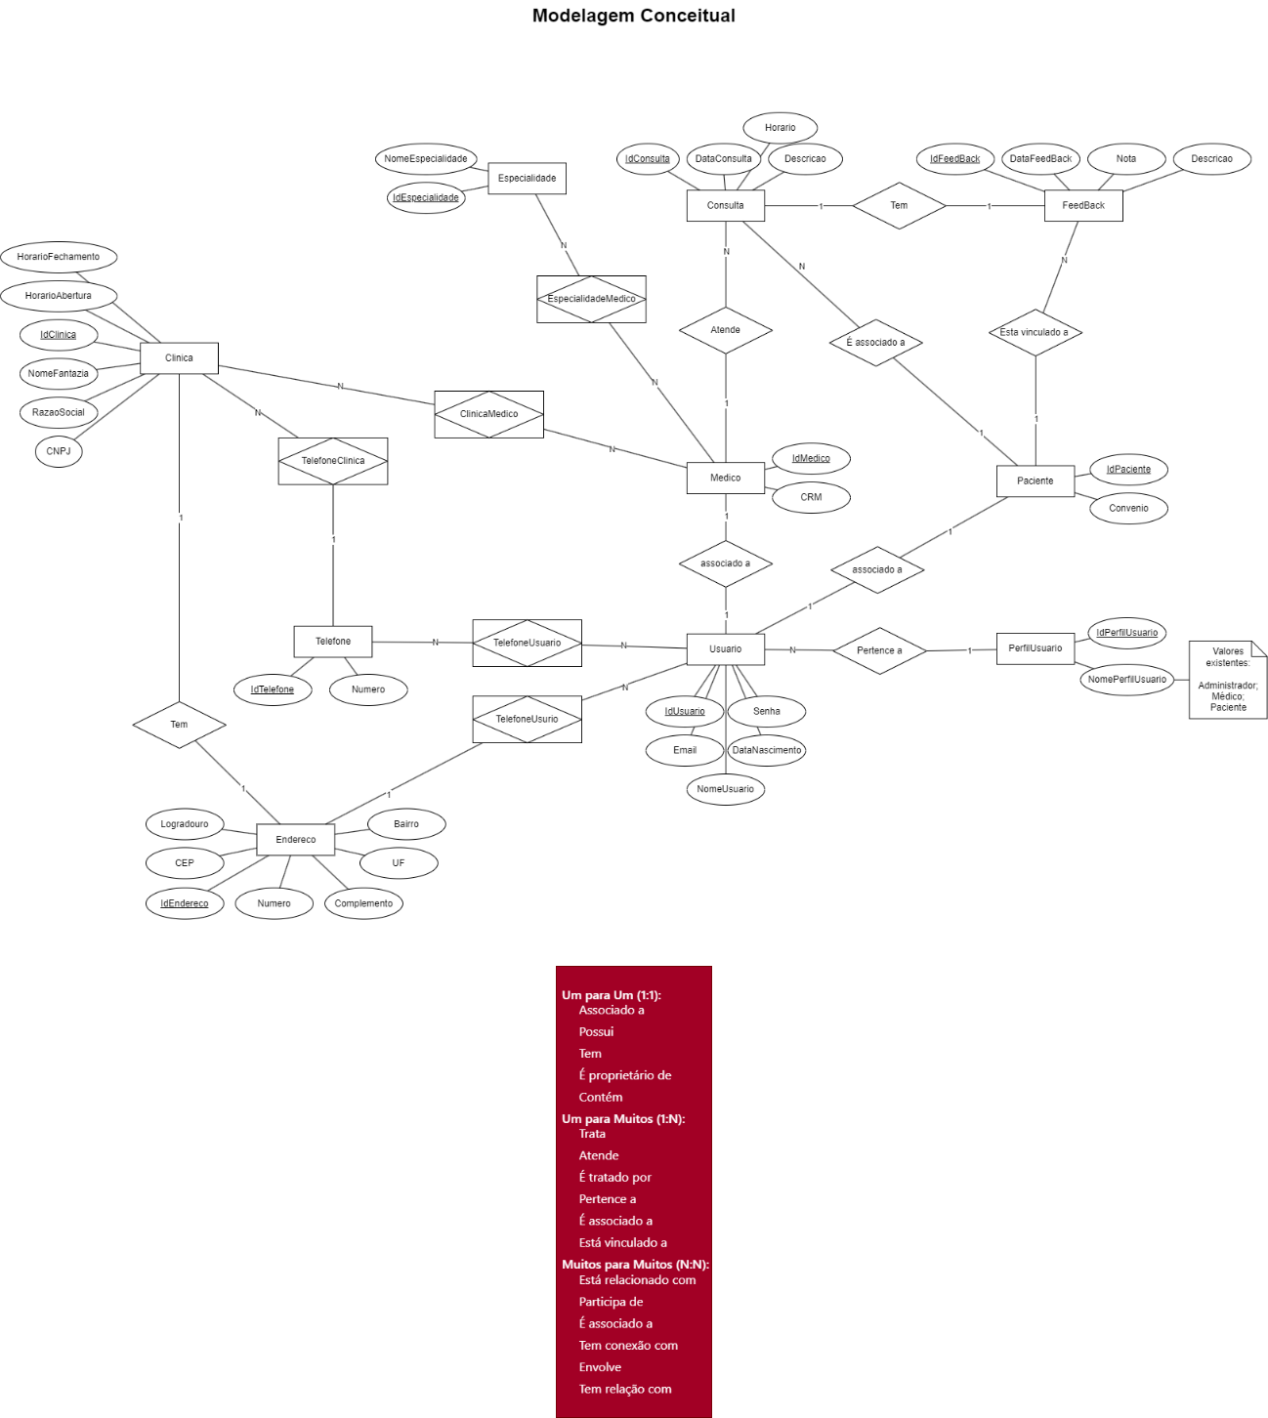

Figura Modelagem Conceitual

## Modelo Lógico

Após a criação do Modelo Conceitual a próxima etapa é a de fazer o Modelo Lógico onde colocamos mais detalhes como: definimos as tabelas, as *Primary Keys* e as *Foreign Keys* e suas relações dando uma visão mais clara dos dados que devemos pôr em cada tabela e como funciona o relacionamento de uma com a outra.

Abaixo segue imagem do Modelo Lógico realizado para a HealthClinic:

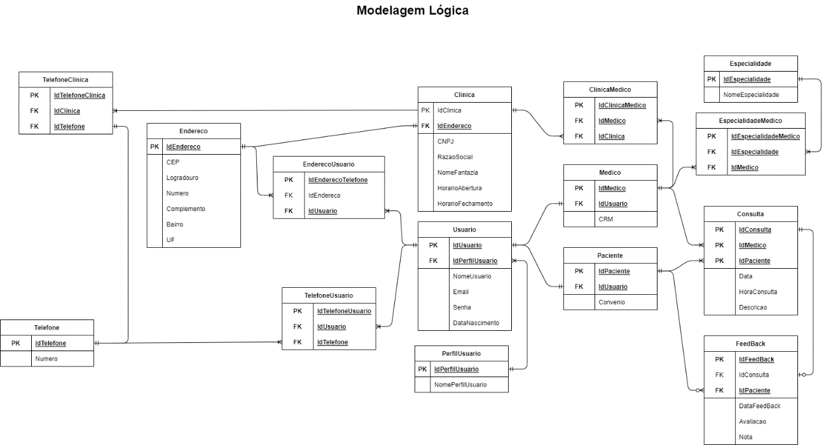

Figura Modelagem Lógica

## Modelo Físico

Concluído o Modelo Lógico seguimos para o Modelo Físico onde simulamos o que fizemos anteriormente para ver se as tabelas e as relações estão em perfeita harmonia, simulando em um Excel ou qualquer outro meio que possa simular tabelas.

Abaixo segue imagem do Modelo Físico realizado para a HealthClinic:

Imagem contendo a simulação de inserção das seguinte tabelas: PerfilUsuario, Usuario, Endereco.

Figura Modelagem Físico - parte 1

Imagem contendo a simulação de inserção das seguinte tabelas: EnderecoUsuarios, Clinica, Telefone.

Figura Modelagem Físico - parte 2

Imagem contendo a simulação de inserção das seguinte tabelas: TelefoneClinica, TelefoneUsuario, Medico, ClinicaMedico, Especificidade, EspecificidadeMedico, Paciente, Consulta, FeedBack.

Figura Modelagem Físico - parte 3

# Cronograma

Cronograma é um diagrama de tempo, onde determinamos tarefas a serem feitas com estimativa de duração para cada tarefa, definição de responsáveis por tarefa, definições de data inicial e final. Além de ter revisão e ajuste se necessário sobre as tarefas.

Abaixo segue imagem do Cronograma realizado para a HealthClinic:

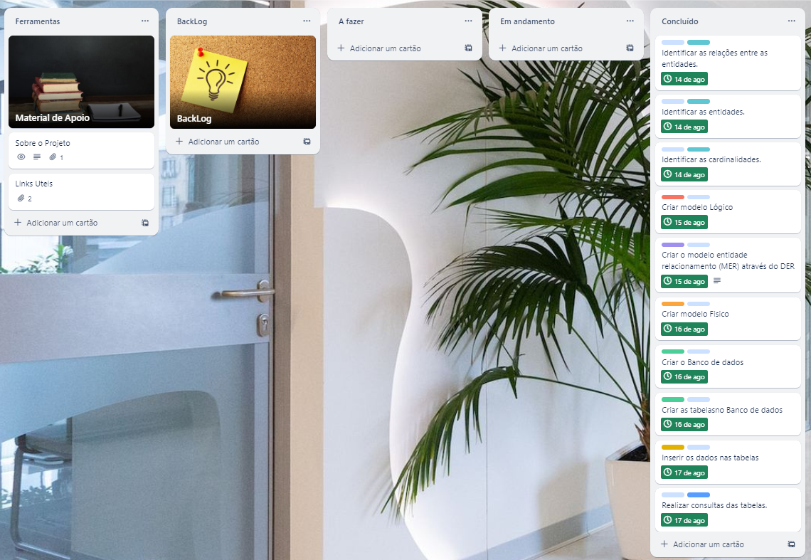

Figura Cronograma do Trello

# Trello

Ferramenta utilizada para o gerenciamento e organização das tarefas a serem feitas durante o projeto.

Abaixo o link do Trello referente ao HealthClinic.

<https://trello.com/invite/b/WdUTDvpP/ATTI2eb687f54e68c4701d5ab5dc4fbe2035B621192E/projeto-health-clinic-pessoal>